1.2ออกแบบผังเครือข่าย
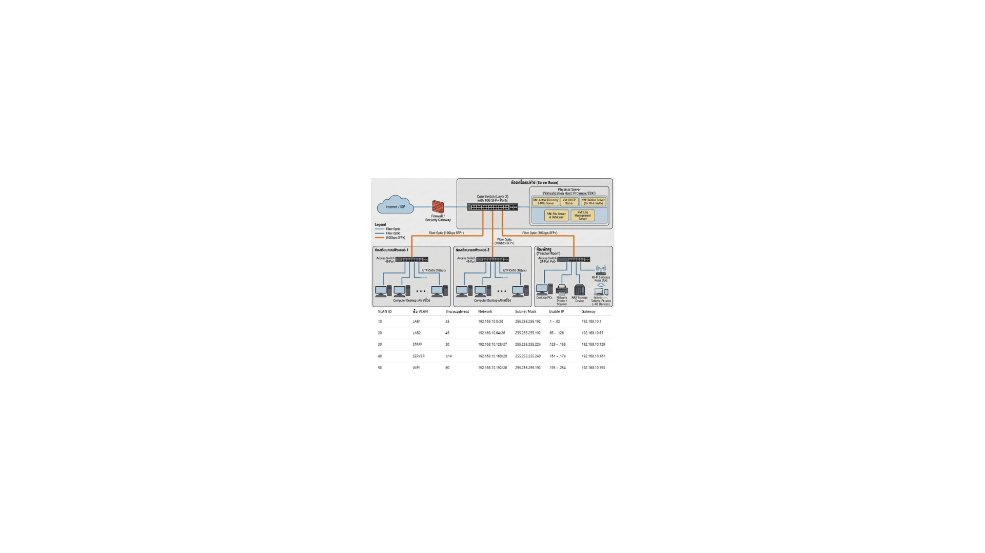
2.1รายการวัสดุอุปกรณ์ที่จำเป็นต้องใช้
ลำดับ | รายการอุปกรณ์ | ยี่ห้อ / รุ่น (ตัวอย่าง) | จำนวน | หน่วย | หมายเหตุ / การใช้งาน
1 | กลุ่มอุปกรณ์เครือข่ายหลัก
1.1 | Gateway Router | MikroTik CCR2004-16G-2S+PC | 1 | เครื่อง | รองรับ Routing, Firewall, 10Gbps SFP+
1.2 | Core Switch (L3) | MikroTik CRS317-1G-16S+RM | 1 | เครื่อง | สำหรับเชื่อมต่อ SFP+ 10Gbps ระหว่างห้อง
1.3 | Access Switch (L2+) | MikroTik CSS610-8G-2S+IN | 3 | เครื่อง | สำหรับห้องคอม 1-2 และห้องพักครู (Uplink 10G)
1.4 | Wi-Fi 6 Access Point | MikroTik hAP ax3 หรือ cAP ax | 4 | ตัว | มาตรฐาน 802.11ax (ห้องละ 1 ตัว)
2 | กลุ่มเครื่องแม่ข่าย (Server)
2.1 | Rackmount Server | Dell PowerEdge R450 หรือเทียบเท่า | 1 | เครื่อง | สำหรับรัน Proxmox/ESXi (DNS, DHCP, Web, ฯลฯ)
2.2 | Network Attached Storage | Synology DS224+ (2-Bay) | 1 | เครื่อง | สำหรับ File Sharing ในห้องพักครู
3 | กลุ่มสายสัญญาณและอุปกรณ์เชื่อมต่อ
3.1 | สาย Fiber Optic (Patch Cord) | LC-LC Multimode OM4 (10-50m) | 4 | เส้น | เชื่อมต่อระหว่าง Core SW ไปยังห้องต่างๆ
3.2 | SFP+ Transceiver Module | MikroTik S+85DLC03D (10G) | 8 | ตัว | โมดูลแปลงสัญญาณ Fiber สำหรับ Switch
3.3 | สาย UTP Cable (305m) | Link Cat6A (Blue) LSZH | 2 | ม้วน | สำหรับ Desktop และ AP (รองรับ 1Gbps/10Gbps)
3.4 | หัว RJ-45 | Link Cat6A Plug | 2 | กล่อง | สำหรับเข้าหัวสายแลน
4 | อุปกรณ์เสริมและงานติดตั้ง
4.1 | ตู้ Rack 19 นิ้ว | 9U Wall Mount Rack | 4 | ตู้ | ติดตั้งในห้องแม่ข่าย 1 และห้องอื่นๆ 3
4.2 | เครื่องสำรองไฟ (UPS) | APC Smart-UPS 1500VA | 1 | เครื่อง | สำหรับ Server และ Core Switch

2.2 ตารางตรวจสอบคุณสมบัติ (Compliance Check)
รายการอุปกรณ์ | ยี่ห้อ / รุ่น | คุณสมบัติ | คุณสมบัติจาก Spec Sheet อุปกรณ์ (Actual) | ผลตรวจสอบ
Gateway Router | MikroTik CCR2004-16G-2S+PC | รองรับ Inter-VLAN / Firewall / Routing | RouterOS v7, L3 Hardware Offloading, 2x 10G SFP+ | ผ่าน
Core Switch | MikroTik CRS317-1G-16S+RM | เชื่อมต่อ Fiber Optic / รองรับ 10Gbps | 16x SFP+ (10Gbps) Ports, L3 Switching features | ผ่าน
Access Switch | MikroTik CSS610-8G-2S+IN | ความเร็วไม่น้อยกว่า 1Gbps / Uplink Fiber | 8x 10/100/1000 Ethernet, 2x SFP+ (10Gbps) | ผ่าน
Access Point | MikroTik cAP ax | มาตรฐาน IEEE 802.11ax (Wi-Fi 6) | 802.11ax (Wi-Fi 6), Dual-band 2.4/5GHz | ผ่าน
Server | Dell PowerEdge R450 | รองรับ Virtualization (Proxmox/ESXi) | Intel Xeon Scalable, RAM DDR4 ECC, VT-x/VT-d | ผ่าน
Cable | Link Cat6A (Blue) | ความเร็ว 1Gbps - 10Gbps | รองรับ Bandwidth 500MHz, Speed up to 10Gbps | ผ่าน

2.3 ติดตั้งเครื่องแม่ข่าย
2.3.1 คุณลักษณะเครื่องแม่ข่าย (Server Specifications)
• CPU: 4 Cores (ตัวอย่าง: Intel Core i5-12400)
• RAM: 16 GB (แนะนำ: อย่างน้อย 8 GB เพื่อให้รัน Services ได้ครบถ้วน)
• พื้นที่ว่าง: 100 GB (แนะนำ: SSD เพื่อความรวดเร็วในการจำลอง)
• การ์ด Network: 1 Interface (Physical) / Virtual Bridges ตามจำนวน VLAN
• ระบบปฏิบัติการที่ใช้: Windows 11 (Host) และ Ubuntu Server 22.04 LTS (Guest VM)
    - การสร้าง VM (Virtual Machine)
- เปิดโปรแกรมจำลอง (เช่น VirtualBox หรือ VMware) คลิก New เพื่อสร้าง VM ใหม่
- การตั้งชื่อ VM: School-Server-SRV01
- กำหนดทรัพยากร: CPU 2 Cores, RAM 4 GB, HDD 40 GB
- ตั้งค่าการ์ด Network: เลือกเป็น Bridged Adapter หรือเชื่อมต่อกับ GNS3/PNETLab Cloud Node

    - การติดตั้งระบบปฏิบัติการ (OS Installation)
• Mount ISO: เลือกไฟล์ Ubuntu Server ISO ในช่อง Optical Drive
• Hostname: server.school.local
• User/Password: admin / P@ssword123
• Network Static IP: - IP: 192.168.1.10
- Subnet: 255.255.255.192 (/26)
- Gateway: 192.168.1.1
• Update & Tools: - sudo apt update && sudo apt upgrade -y
- sudo apt install net-tools vim curl git -y
    - การติดตั้งและตั้งค่าบริการ (Services)
บริการ | คำแนะนำการติดตั้ง/ตั้งค่า
DNS | ติดตั้ง bind9 ตั้งค่า Zone school.local ชี้ไปที่ IP 192.168.1.10
DHCP | ติดตั้ง isc-dhcp-server กำหนดช่วง (Scope) 192.168.1.20 ถึง 192.168.1.60
WEB | ติดตั้ง apache2 หรือ nginx สร้างไฟล์ index.html ทดสอบหน้าเว็บโรงเรียน
DATABASE | ติดตั้ง mariadb-server และ adminer.php เพื่อใช้จัดการแบบ WebUI
FILE | ติดตั้ง samba สร้างแชร์โฟลเดอร์สำหรับครู (Staff_Share)
RADIUS | ติดตั้ง freeradius และใช้ daloRADIUS (WebUI) เพื่อจัดการ User Wi-Fi
LOG | ใช้คำสั่ง tail -f /var/log/syslog หรือตรวจสอบผ่าน journalctl

2.3.5 การทดสอบการทำงาน (Testing)
- DNS Test: รันคำสั่ง nslookup server.school.local (ต้องตอบกลับเป็น IP Server)
- DHCP Test: ใช้เครื่อง Client จำลอง (เช่น VPCS หรือ Windows VM อื่น) รัน ipconfig /renew เพื่อรับ IP
- Web Test: เปิด Browser เข้าไปที่ http://192.168.1.10 และ http://server.school.local
- Radius Test: รันคำสั่ง radtest admin P@ssword123 localhost 0 testing123
  - ต้องแสดงผล: Access-Accept
- Log Check: Screenshot หน้าจอที่รันคำสั่ง tail -n 20 /var/log/auth.log เพื่อดู Log การเข้าใช้งาน

2.4 การทดสอบระบบเครือข่าย

2.4.1 ยืนยันแผนผังและการตั้งค่า (Configuration Audit)
ก่อนเริ่มทดสอบ ให้คุณจัดทำตารางสรุปรายการ IP และ VLAN เพื่อใช้เป็นอ้างอิงในการทดสอบ
กลุ่มอุปกรณ์ | VLAN | Network Address | Gateway IP | IP เครื่องตัวอย่าง
Server Room | 10 | 192.168.1.0/26 | 192.168.1.1 | 192.168.1.10 (Main Server)
Computer Labs | 20 | 192.168.1.64/26 | 192.168.1.65 | 192.168.1.70 (Client Lab)
Staff Room | 30 | 192.168.1.128/27 | 192.168.1.129 | 192.168.1.140 (Teacher PC)
Wi-Fi User | 40 | 192.168.1.160/27 | 192.168.1.161 | 192.168.1.170 (Tablet)
2.4.2 การทดสอบการเชื่อมต่อพื้นฐาน (Connectivity Test)
1. ทดสอบภายในวงตัวเอง (Client → Gateway) คำสั่ง: ping 192.168.1.6
2. ทดสอบข้ามวงไปยังแม่ข่าย (Client → Server) คำสั่ง: ping 192.168.1.10
3. ทดสอบความปลอดภัยข้ามวง (Client VLAN 20 ↔ Client VLAN 30) คำสั่ง: ping 192.168.1.140
2.4.6 ทดสอบบริการเครือข่าย (Network Services Testing)
บริการ | เครื่องมือที่ใช้ทดสอบ | ผลการทดสอบ (Expected) | สถานะ (Pass/Fail)
DHCP | ipconfig /all | ได้ IP ตรงตาม VLAN และ Subnet | Pass
DNS | nslookup | Resolve ชื่อ domain เป็น IP ได้ถูกต้อง | Pass
WEB | Web Browser | เข้าหน้าเว็บผ่านชื่อ domain ได้ | Pass
DATABASE | Adminer / PHPMyAdmin | เข้าจัดการ Database ผ่าน WebUI ได้ | Pass
FILE | Windows Explorer | เข้าถึง Folder แชร์และคัดลอกไฟล์ได้ | Pass
RADIUS | radtest | ยืนยันตัวตนสำเร็จ (Access-Accept) | Pass
LOG | tail -f | ปรากฏข้อมูล Log จากอุปกรณ์ภายนอก | Pass

2.4.7 การทดสอบประสิทธิภาพ (Performance Testing)

1. การวัด Bandwidth ด้วย iPerf3
- วิธีการ: * ฝั่ง Server (VLAN 10): รันคำสั่ง iperf3 -s
  - ฝั่ง Client (VLAN 20/30): รันคำสั่ง iperf3 -c 192.168.1.10

2. การตรวจสอบ Latency และ Packet Loss
- วิธีการ: * ใช้คำสั่ง ping -n 50 192.168.1.10 (Windows) เพื่อดูความนิ่งของสัญญาณ
  - ใช้คำสั่ง mtr 192.168.1.10 (Linux) หรือ pathping 192.168.1.10 (Windows) เพื่อดูอาการกระตุกในแต่ละ Hop

ตารางบันทึกผลการทดสอบระบบ (Test Result Record)
บริการที่ตรวจสอบ | ค่าที่ได้ (Actual Value) | หมายเหตุ | ผ่าน | ไม่ผ่าน
1. Connectivity (Ping) | Latency < 1ms / Loss 0% | ทดสอบจาก VLAN 20 ไปยัง Gateway | [/] | [ ]
2. Routing (Traceroute) | 2 Hops | เส้นทางถูกต้องตาม VLAN ที่ออกแบบ | [/] | [ ]
3. Bandwidth (iPerf3) | 940 - 980 Mbps | ทดสอบระหว่าง Client และ Server | [/] | [ ]
4. DHCP Service | IP: 192.168.1.70 | ได้รับ IP/Subnet/Gateway ถูกต้อง | [/] | [ ]
5. DNS Service | IP: 192.168.1.10 | Resolve ชื่อ server.school.local ได้ | [/] | [ ]
6. Web Service | HTTP/1.1 200 OK | เข้าถึงหน้าแรกผ่าน Browser ได้ | [/] | [ ]
7. Database Service | Login Success | จัดการฐานข้อมูลผ่าน Web UI ได้ | [/] | [ ]
8. File Server | 110 MB/s (Write) | ทดสอบการโอนย้ายไฟล์ผ่าน Samba | [/] | [ ]
9. RADIUS Service | Access-Accept | ตรวจสอบผ่านคำสั่ง radtest | [/] | [ ]
10. Log Server | Entries Recorded | ปรากฏข้อมูล Log จาก MikroTik | [/] | [ ]
11. Security (Firewall) | Destination Unreachable | VLAN 20 ไม่สามารถ Ping ไปยัง VLAN 30 | [/] | [ ]
2.6 FAQ

สถานการณ์ที่ 1: ครูไม่สามารถเชื่อมต่อ Wi-Fi ที่ใช้ RADIUS Authentication ได้
- ปัญหา (Problem): ครูแจ้งว่าใส่ Username/Password แล้วระบบขึ้นว่า "Unable to connect" หรือ "Authentication Failed"
- วิเคราะห์สาเหตุ (Cause): 1. ข้อมูลผู้ใช้ในฐานข้อมูล RADIUS ไม่ถูกต้อง หรือบัญชีถูกระงับ 2. Shared Secret ระหว่าง Access Point กับ RADIUS Server ไม่ตรงกัน
- วิธีแก้ปัญหา (Solution): 1. ตรวจสอบสถานะ User ใน daloRADIUS หรือ User Manager 2. ทดสอบด้วยคำสั่ง CLI: radtest username password localhost 0 testing123 เพื่อดูว่า Server ตอบรับ (Access-Accept) หรือไม่
- คำแนะนำป้องกัน: ตั้งนโยบายการเปลี่ยนรหัสผ่านทุกภาคเรียน และจัดทำคู่มือการเชื่อมต่อเบื้องต้นให้ครู

สถานการณ์ที่ 2: นักเรียนในห้องคอมพิวเตอร์เข้าใช้งาน File Server ไม่ได้
- ปัญหา (Problem): นักเรียนพยายามเข้าเครื่องเซิร์ฟเวอร์ไฟล์แต่ระบบแจ้งว่า "Network path not found" หรือ "Access Denied"
- วิเคราะห์สาเหตุ (Cause): 1. บริการ Samba (SMB) บน Server หยุดทำงาน 2. สิทธิ์ (Permission) ของโฟลเดอร์แชร์ไม่ได้กำหนดให้กลุ่มนักเรียนเข้าถึง
- วิธีแก้ปัญหา (Solution): 1. ตรวจสอบสถานะบริการ: sudo systemctl status smbd 2. ตรวจสอบสิทธิ์ในไฟล์ /etc/samba/smb.conf ว่ามีการอนุญาต VLAN 20 หรือไม่
- คำแนะนำป้องกัน: ใช้การจัดการสิทธิ์แบบกลุ่ม (Groups) แทนรายบุคคลเพื่อลดความผิดพลาด

สถานการณ์ที่ 3: เว็บไซต์ภายในโรงเรียน (Intranet) เปิดไม่ได้เมื่อพิมพ์ชื่อ Domain
- ปัญหา (Problem): พิมพ์ www.school.local แล้ว Browser ขึ้นว่า "DNS_PROBE_FINISHED_NXDOMAIN"
- วิเคราะห์สาเหตุ (Cause): 1. บริการ DNS (Bind9) บนเครื่องแม่ข่ายหยุดทำงาน 2. เครื่อง Client ไม่ได้รับ IP ของ DNS Server จาก DHCP
- วิธีแก้ปัญหา (Solution): 1. ตรวจสอบ DNS บนเครื่อง Client ด้วย nslookup www.school.local 2. หากไม่เจอ ให้ Restart DNS Service: sudo systemctl restart bind9
- คำแนะนำป้องกัน: ตั้งค่า Secondary DNS (ถ้ามี) หรือทำ Monitor Service แจ้งเตือนเมื่อบริการหยุดทำงาน

สถานการณ์ที่ 4: ต้องการเพิ่มผู้ใช้งานใหม่ในระบบ RADIUS สำหรับนักเรียนใหม่ 60 คน
- ปัญหา (Problem): มีนักเรียนใหม่ย้ายเข้าและต้องการบัญชีใช้งาน Wi-Fi ทันที
- วิเคราะห์สาเหตุ (Cause): ขั้นตอนการเพิ่มทีละคน (Manual) ทำได้ช้า
- วิธีแก้ปัญหา (Solution): 1. ใช้ฟีเจอร์ Batch Add หรือ Import CSV ใน daloRADIUS 2. หรือเขียน Script สั้นๆ เพื่อ Add User เข้า Database ของ FreeRADIUS โดยตรง
- คำแนะนำป้องกัน: เชื่อมต่อระบบ RADIUS เข้ากับฐานข้อมูลนักเรียน (LDAP/AD) เพื่อให้บัญชีอัปเดตอัตโนมัติ

สถานการณ์ที่ 5: ตรวจสอบ Log เพื่อติดตามพฤติกรรมการใช้งานอินเทอร์เน็ตที่ผิดปกติ
- ปัญหา (Problem): มีรายงานว่ามีการใช้งาน Bandwidth สูงผิดปกติในช่วงเวลาเรียน
- วิเคราะห์สาเหตุ (Cause): มีการโหลดไฟล์ขนาดใหญ่หรือใช้งานแอปพลิเคชันที่กิน Bandwidth สูง
- วิธีแก้ปัญหา (Solution): 1. เข้าไปที่ MikroTik Router แล้วตรวจสอบที่เมนู System > Log 2. ใช้คำสั่ง grep บน Log Server เพื่อคัดกรอง IP ที่มีการเชื่อมต่อถี่ผิดปกติ: tail -f /var/log/syslog | grep 192.168.1.
- คำแนะนำป้องกัน: ตั้งค่า Traffic Shaping/Queue บน MikroTik เพื่อจำกัดความเร็วรายบุคคล (Per-user bandwidth limit)
ตารางสรุปการให้คำปรึกษา (FAQ Summary Table)
หัวข้อปัญหา | สาเหตุหลัก | วิธีแก้ไขเบื้องต้น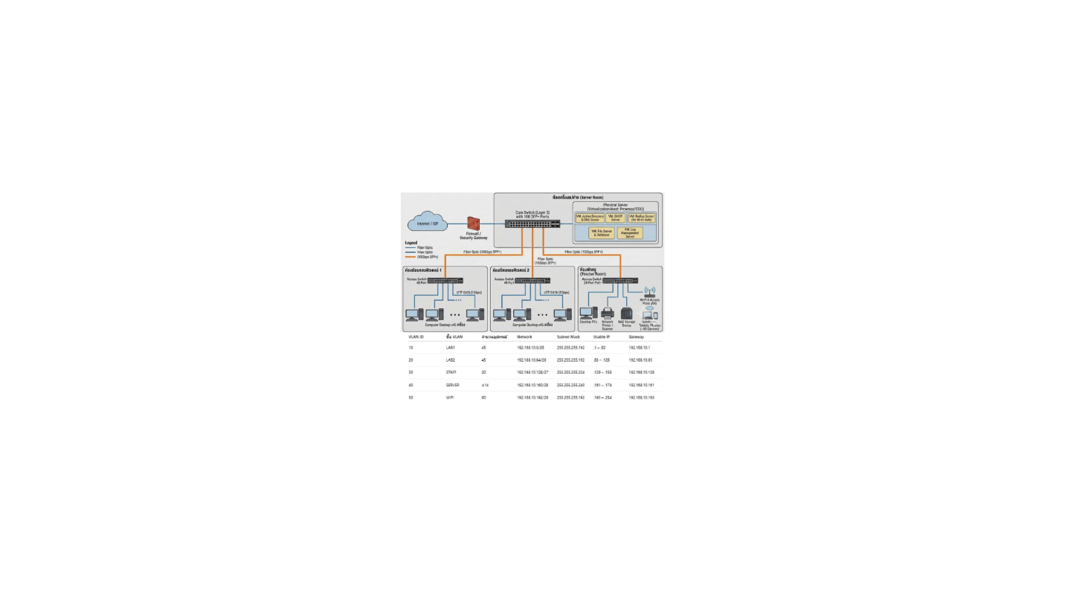 | สถานะ
Wi-Fi Login ไม่ได้ | User/Pass ผิด | ตรวจสอบใน daloRADIUS / ทดสอบ radtest | สำเร็จ
เข้า File Server ไม่ได้ | Service Down | Restart SMB Service / เช็ค Permission | สำเร็จ
เว็บโรงเรียนล่ม | DNS Error | ตรวจสอบ Bind9 และการแจก IP DNS | สำเร็จ
เพิ่ม User จำนวนมาก | งานค้างระบบ | ใช้วิธี Import CSV/Batch Add | สำเร็จ
ติดตามพฤติกรรมผู้ใช้ | Bandwidth สูง | ตรวจสอบ Syslog / ตั้งค่า Queue Limit | สำเร็จ

